**TRƯỜNG ĐẠI HỌC CẦN THƠ**

**KHOA CÔNG NGHỆ THÔNG TIN & TRUYỀN THÔNG**



**NIÊN LUẬN NGÀNH CÔNG NGHỆ THÔNG TIN**

**ĐỀ TÀI**

XÂY DỰNG WEBSITE KINH DOANH ĐIỆN THOẠI DI DỘNG BẰNG FRAMEWORK LARAVEL

|  |
| --- |
| *Sinh viên thực hiện*  **Bùi Văn Khoa**  MSSV: **B1606808**  Khóa: 42 |

# Cần Thơ, 6/2020

**TRƯỜNG ĐẠI HỌC CẦN THƠ**

**KHOA CÔNG NGHỆ THÔNG TIN & TRUYỀN THÔNG**



**NIÊN LUẬN NGÀNH CÔNG NGHỆ THÔNG TIN**

**ĐỀ TÀI**

XÂY DỰNG WEBSITE KINH DOANH ĐIỆN THOẠI DI DỘNG BẰNG FRAMEWORK LARAVEL

|  |  |
| --- | --- |
| ***Giáo viên hướng dẫn***  T.S Thái Minh Tuấn | ***Sinh viên thực hiện***  Bùi Văn Khoa  MSSV: B1606808  Khóa: 42 |

# Cần Thơ, 6/2020

MỤC LỤC

DANH MỤC HÌNH iii

CHƯƠNG 1: GIỚI THIỆU ĐỀ TÀI 1

1.1 ĐẶT VẤN ĐỀ 1

1.2 MỤC TIÊU ĐỀ TÀI 1

1.3 NỘI DUNG NGHIÊN CỨU 1

1.4 CÁC CÔNG CỤ HỖ TRỢ XÂY DỰNG PHÁT TRIỂN HỆ THỐNG 2

CHƯƠNG 2: CƠ SỞ LÝ THUYẾT 3

2.1 TỔNG QUAN VỀ LARAVEL 3

2.1.1 Mô hình MVC 4

2.1.2 Mô hình MVC trong Laravel hoạt động như thế nào? 4

2.1.3 Cài đặt Laravel 5

2.1.4 Cấu trúc thư mục 5

2.2 CÔNG NGHỆ VÀ CÁC NGÔN NGỮ ĐƯỢC SỬ DỤNG 6

CHƯƠNG 3: MÔ TẢ VÀ THIẾT KẾ HỆ THỐNG 8

3.1 MÔ TẢ HỆ THỐNG 8

3.1.1 Mục đích của hệ thống 8

3.1.2 Yêu cầu hệ thống 8

3.1.3 Chức năng của hệ thống 9

3.2 THIẾT KẾ HỆ THỐNG 10

3.2.1 Mô hình usecase 11

3.2.2 Sơ đồ cơ sở dữ liệu 14

3.3 THIẾT KẾ CÁC LỚP 21

3.3.1 Model 21

3.3.2 Controller 22

3.3.3 Middleware 22

3.3.4 View 22

CHƯƠNG 4: THIẾT KẾ CHỨC NĂNG HỆ THỐNG 24

4.1 TRANG GIÀNH CHO QUẢN TRỊ 24

4.1.1 Trang đăng nhập admin 24

4.1.2 Trang quản lý danh mục sản phẩm 25

4.1.3 Trang quản lý sản phẩm 26

4.1.4 Trang quản lý bài viết 29

29

4.1.5 Trang quản lý slide 31

4.1.6 Trang quản lý các phản hồi 33

4.1.7 Trang quản lý đơn hàng 34

4.1.8 Trang quản lý tài khoản người dùng 35

4.2 TRANG DÀNH CHO KHÁCH HÀNG 35

4.2.1 Trang chủ 35

4.2.2 Trang đăng ký và đăng nhập 36

4.2.3 Trang danh mục sản phẩm và danh sách bài viết 38

4.2.4 Trang chi tiết sản phẩm, bài viết 39

4.2.5 Trang giỏ hàng và đặt hàng 39

4.2.6 Trang thông tin khách hàng 42

4.2.7 Trang tìm kiếm 42

4.2.8 Trang báo lỗi 42

4.2.9 Trang phản hồi 43

CHƯƠNG 5: KẾT LUẬN VÀ HƯỚNG PHÁT TRIỂN 44

5.1 KẾT LUẬN 44

5.2 HƯỚNG PHÁT TRIỂN 44

TÀI LIỆU THAM KHẢO 45

# DANH MỤC HÌNH

Hình 1: Biểu đồ các framework PHP 3

Hình 2: Cách thức hoạt động mô hình MVC 4

Hình 3: Mô hình MVC trong Laravel 5

Hình 4: Cây thư mục Laravel 6

Hình 5: Giao diện trên máy Desktop 8

Hình 6: Giao diện trên điện thoại thông minh 9

Hình 7: Sơ dồ usecase trang quản trị 11

Hình 8: Sơ đồ usecase trang khách hàng 12

Hình 9: Sơ đồ Cơ sở dữ liệu 14

Hình 10: Giao diện trang đăng nhập admin 24

Hình 11: Lưu đồ đăng nhập 24

Hình 12: Giao diện quản lý danh mục sản phẩm 25

Hình 13: Giao diện sửa danh mục sản phẩm 26

Hình 14: Giao diện quản lý sản phẩm 26

Hình 15: Giao diện thêm sản phẩm 27

Hình 16: Giao diện sửa sản phẩm 28

Hình 17: Giao diện thêm bài viết 29

Hình 18: Giao diện thêm bài viết 30

Hình 19: Giao diện sửa bài viết 30

Hình 20: Giao diện quản lý Slide 31

Hình 21: Giao diện thêm Slide 32

Hình 22: Giao diện sửa Slide 32

Hình 23: Giao diện quản lý phản hồi 33

Hình 24: Giao diện quản lý đơn hàng 34

Hình 25: Giao diện cập trạng thái đơn hàng 34

Hình 26: Giao diện quản lý khách hàng 35

Hình 27: Giao diện trang chủ 36

Hình 28: Giao diện đăng ký tài khoản 37

Hình 29: Giao diện đăng nhập 37

Hình 30: Giao diện danh mục sản phẩm 38

Hình 31: Giao diện danh mục bài viết 38

Hình 32: Giao diện bình luận 39

Hình 33: Giao diện giỏ hàng 40

Hình 34: Giao diện đặt hàng 40

Hình 35: Giao diện thông báo qua Email 41

Hình 36: Giao diện trang thông tin khách hàng 42

Hình 37: Giao diện trang tìm kiếm 42

Hình 38: Giao diện trang báo lỗi 43

Hình 39: Giao diện trang phản hồi 43

# CHƯƠNG 1: GIỚI THIỆU ĐỀ TÀI

* 1. **ĐẶT VẤN ĐỀ**

Ngày nay, các cơ sở kinh doanh, cửa hàng xuất hiện ngày càng nhiều, tuy nhiên, trong môi trường làm việc hội nhập và phát triển như hiện nay, việc phải dành thời gian tới trực tiếp cửa hàng để mua sắm là rất khó khăn đối với những khách hàng không có thời gian mua sắm. Thay vào đó, Internet đang ngày càng phát triển, việc mua sắm trực tiếp trên website sẽ góp phần giúp việc mua sắm của mọi người trở nên dễ dàng và thuận tiện hơn, qua đó giúp mọi người tiết kiệm thời gian chi phí cũng như có trải nghiệm mua sắm thoải mái nhất. Do đó mô hình mua bán trực tuyến của các cửa hàng hiện nay ngày càng phát triển

Hầu hết hiện nay tại các cửa hàng việc quản lý: Sản phẩm, danh mục, hóa đơn, thống kê,… còn thủ công và gặp nhiều khó khăn. Vì thế gây trở ngại rất lớn cho việc kinh doanh tại các cửa hàng. Hơn nữa, việc phải xếp hàng hay chờ đợi khi mua sắm trực tiếp tại cửa hàng gây mất nhiều thời gian cho khách hàng, do đó trải nghiệm mua sắm của khách hàng sẽ giảm.

Vì thế xây dựng website bán điện thoại online là việc hết sức cần thiết hiện nay nhằm mục đích: Có một chương trình hoàn chỉnh chạy trên trình duyệt web để đem lại cho người bán hàng các thao tác nhanh gọn, chính xác, rút ngắn thời gian thực hiện các công việc của người bán hàng từ đó dẫn đến giải quyết nhanh, chính xác tất cả các vấn đề liên quan ví dụ như: quản lý sản phẩm, danh mục, hoá đơn, theo dõi đơn hàng, thống kê doanh thu. Đối với người mua hàng thì có thể thoải mái lựa chọn sản phẩm, xem và mua sản phẩm rất nhanh gọn mà không cần trực tiếp đến cửa hàng.

Vì những lý do trên mà đề tài “Xây dựng Website kinh doanh điện thoại” được hình thành.

* 1. **MỤC TIÊU ĐỀ TÀI**
* Xây dựng website hỗ trợ người chủ cửa hàng có thể quản lý được việc kinh doanh một cách dễ dàng. Đồng thời cũng giúp cho khách hàng thuận tiện hơn trong việc mua sắm, rút ngắn thời gian đi lại và quản lý dễ dàng.
* Hỗ trợ đầy đủ các chức năng mà website bán hàng cần có
* Hỗ trợ chức năng đăng nhập bằng tài khoản Google.
* Hệ thống đơn giản, dễ sử dụng. Giao diện đẹp mắt thân thiện với người trên nhiều thiết bị khác nhau.
* Hệ thống cần phải dễ bảo trì, nâng cấp sửa chữa
  1. **NỘI DUNG NGHIÊN CỨU**
* Tìm hiểu và thu thập những yêu cầu: thu thập những tài liệu liên quan đến những kiến thức cần thiết, tìm hiểu những hệ thống đã có.
* Nghiên cứu và lựa chọn công nghệ sẽ sử dụng.
* Đặc tả và thiết kế hệ thống.
* Lập trình.
* Kiểm thử hệ thống. Sau đó tổng hợp tài liệu và viết báo cáo.
  1. **CÁC CÔNG CỤ HỖ TRỢ XÂY DỰNG PHÁT TRIỂN HỆ THỐNG**
* Công cụ thiết kế hệ thống: Power Designer, StartUML.
* Công cụ lập trình: Microsoft Visual Studio Code
* Công cụ soạn thảo văn bản: Microsoft Word
* Phần mềm tạo web server và cơ sở dữ liệu: Xampp
* Công cụ thực thi: Google Chrome
* Công cụ quản lý mã nguồn Github, tất cả mã nguồn của chương trình được lưu tại: <https://github.com/khoabuii/laravel-mobileshop>

**CHƯƠNG 2: CƠ SỞ LÝ THUYẾT**

* 1. **TỔNG QUAN VỀ LARAVEL**

Laravel là một PHP Framework mã nguồn mở và miễn phí, được phát triển bởi Taylor Otwell và nhắm mục tiêu hỗ trợ phát triển các ứng dụng web theo cấu trúc MVC (Model- View- Controller). Những tính năng nổi bật của Laravel bao gồm cú pháp dễ hiểu- rõ ràng, một hệ thống đóng gói Modular và quản lý gói phụ thuộc, nhiều cách khác nhau để truy cập vào các cơ sở dữ liệu quan hệ, nhiều tiện ích khác nhau hỗ trợ việc triển khai vào bảo trì ứng dụng.

Mặc khác, Laravel có cộng động người sử dụng rộng rãi. **Laravel**được đón nhận và trở nên sử dụng phổ biến vì nó rất dễ sử dụng. Thường chỉ mất vài giờ, bạn có thể bắt đầu thực hiện một dự án nhỏ với vốn kiến thức cơ bản nhất về lập trình với PHP. Đổng thời Laravel cung cấp sẵn cho người dùng các tính năng bảo mật mạnh mẽ để người dùng hoàn toàn tập trung vào việc phát triển sản phẩm của mình:

* Sử dụng PDO để chống lại tấn công SQL Injection.
* Sử dụng một field token ẩn để chống lại tấn công kiểu CSRF.

Vào tháng 3 năm 2015, các lập trình viên đã có cuộc bình chọn PHP Framework phổ biến nhất, kết quả Laravel đã giành giải quán quân cho Framework PHP năm 2015. Theo sau lần lượt là Symfony và CodeIgniter và các Framework khác.

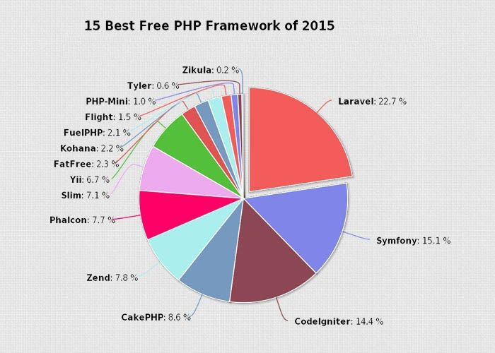

Hình 1: Biểu đồ các framework PHP

* Nguồn ảnh: <https://hocvps.com/cai-dat-laravel/>

* + 1. **Mô hình MVC**

Mô hình MVC là viết tắt của 3 chữ Model, View, Controller. Mô hình này tách một ứng dụng web ra làm 3 thành phần đảm nhiệm chức năng tách biệt, thuận tiện cho việc xử lý và bảo trì. Mặc khác, mô hình MVC có thể thực hiện song song nhiều việc phù hợp cho làm việc nhóm, công cụ tìm kiếm tối ưu cho việc SEO.

Model: Chịu trách nhiệm quản lý dữ liệu, nó lưu trữ và truy xuất các thực thể từ cơ sở dữ liệu như MySQL, SQL Server, PostresSQL,… đồng thời các logic được thực thi bởi ứng dụng

View: Chịu trách nhiệm hiển thị dữ liệu đã được truy xuất từ model theo một format nào đó theo ý đồ của lập trình viên. Cách sử dụng của View tương tự như các module templates thường thấy trong các ứng dụng web phổ biến như WordPress, Joomla, …

Controller: trung gian, làm nhiệm vụ xử lý cho model và view tương tác với nhau. Controller nhận request từ client, sau đó gọi các model để thực hiện các hoạt động được yêu cầu và gửi ra ngoài View. View sẽ chịu trách nhiệm format lại data từ controller gửi ra và trình bày dữ liệu theo 1 định dạng đầu ra (html).[2]

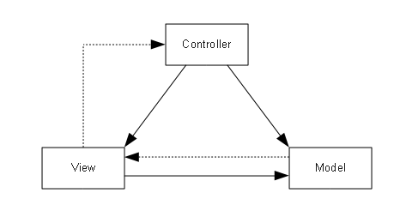

Hình 2: Cách thức hoạt động mô hình MVC

*Nguồn ảnh: <https://viblo.asia/p/doi-dieu-ve-mo-hinh-mvc-E375z0vJZGW>

* + 1. **Mô hình MVC trong Laravel hoạt động như thế nào?**

Laravel Framework hỗ trợ lập trình theo mô hình MVC khá mạnh mẽ. Ngoài các thành phần chính Model, View, Controller thì Routes được sử dụng định tuyến người dùng theo đúng Urls. Ở đây, mọi Request từ phía người dùng đều phải qua Route, dữ liệu được gửi xuống Controller để xử lý, cần dữ liệu sẽ lấy từ Model lên hoặc cập nhật dữ liệu xuống Model, kết quả gửi ra View cho người sử dụng.

Cách thức hoạt động MVC trong Laravel được thể hiện như hình sau

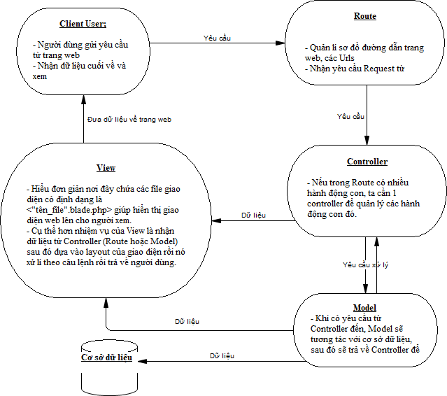

Hình 3: Mô hình MVC trong Laravel

* + 1. **Cài đặt Laravel**

Để cài đặt Laravel, trước tiên chúng ta cần phải cài đặt Composer. Sau khi cài đặt Composer thành công, chúng ta cần khởi động Terminal lên và truy cập vào thư mục cần cài đặt.

Thực hiện câu lệnh như sau để cài đặt Laravel:

|  |
| --- |
| *composer create-project –prefer-dist laravel/laravel {Tên project Laravel}* |

* + 1. **Cấu trúc thư mục**
* app: chứa mã nguồn của ứng dụng mà chúng ta sẽ viết trong laravel tại
* đây chứa phần lớn source code xử lý logic, helper, Model, Middleware và điều hướng controller …
* bootstrap: chứa các file bootstrap quan trọng và các file cấu hình nạp tự động
* config: chứa các file cấu hình cho ứng dụng như xác thực, cache, mail,
* cơ sở dữ liệu …
* database: chứa các file migration và các mẫu seeder
* public: chứa các hình ảnh và các file thư viện như css, javascript, bootstrap
* resource: chứa view, các raw asset và các file ngôn ngữ
* Thư mục view chứa các file giao diện có định dạng “<<ten_file>>.blade.php” được sử dụng bởi Controller hoặc route.
* Thư mục lang chứa những file PHP chứa mảng của những chuỗi cho phép dễ dàng xác định vị trí ứng dụng
* routes: chứa các file route
* test: chứa các test tự động của bạn
* storage: chứa các file cần lưu trữ như cache, session, logs …
* vendor: chứa core laravel và thư viện
* .env: đây là file môi trường để kết nối project Laravel tới cơ sở dữ liệu và các dịch vụ bên ngoài

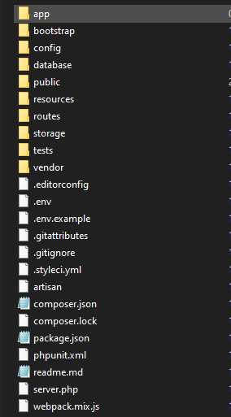

Hình 4: Cây thư mục Laravel

* 1. **CÔNG NGHỆ VÀ CÁC NGÔN NGỮ ĐƯỢC SỬ DỤNG**

Website sử dụng giao thức HTTP. Bên cạnh đó chúng còn sử dụng các ngôn ngữ và cộng nghệ khác như sau:

* **HTML** (Hyper Text Markup Language) được hiểu là “*ngôn ngữ đánh dấu siêu văn bản*” là một ngôn ngữ được thiết kế ra để tạo nên các trang web tĩnh
* **CSS** (Cascading Style Sheets) giúp ta định dạng lại bố cục, font chữ, màu nền,…
* **Javascript**giúp xây dựng trang web trở nên sinh động và thanh thiện với người dùng hơn
* **Bootstrap** là một bộ framework **CSS** bao gồm các tập tin như **css**, **jquery***,* **javascript** được viết sẵn, người thiết kế website chỉ cần gọi chúng để thiết kế website một cách dễ dàng hơn. Tính năng hữu ích trên **Bootstrap** là hỗ trợ **responsive** là khi website viết bằng **Bootstrap** có thể hiển thị đúng bố cục trên mọi thiết bị có kích thước màn hình khác nhau như desktop, tablet, smartphone. Ngoài ra, ta có thể áp dụng các thẻ của **HTML, CSS** vào **Boostrap** để định dạng lại nội dung theo ý muốn.
* **PHP** là ngôn ngữ dùng bên phía server, đây là ngôn ngữ chính của framework Laravel
* **Apache** là một Web server đóng vai trò giao tiếp, xử lí các yêu cầu từ người dùng trên các trang web tĩnh
* **Mysql** là hệ quản trị cơ sở dữ liệu nguồn mở. Lợi thế của **Mysql** là sử dụng tài nguyên ít và khá linh hoạt trong việc lưu trữ và truy vấn cơ sở dữ liệu. **Mysql** hỗ trợ nhiều ngôn ngữ lập trình khác nhau như JSP, PHP, ASP, …
* **CKEditor** là trình soạn thảo văn bản mã nguồn mở WYSIWYG(tay làm- mắt thấy) được phát triển bởi CKSource
* **CKFinder** là trình quản lý file được phát triển bởi CKSource
* **XAMPP** là chương trình tạo máy chủ (web server) có tích hợp sẵn Apache, MySQL

**CHƯƠNG 3: MÔ TẢ VÀ THIẾT KẾ HỆ THỐNG**

* 1. **MÔ TẢ HỆ THỐNG**
     1. **Mục đích của hệ thống**

Xây dựng Website kinh doanh điện thoại di động trực tuyến dành cho các cửa hàng vừa và nhỏ. Website được thiết kế nhằm giúp chủ cửa hàng thuận tiện trong việc quản lý. Đồng thời, khách hàng có thể rút rắn được thời gian mua hàng trên website thay vì mua hàng theo cách truyền thống.

* + 1. **Yêu cầu hệ thống**

Đây là chương trình được xây dựng trên nền tảng web nên không yêu cầu quá cao về cấu hình thiết bị hay hệ điều hành. Website có xây dựng cơ chế responsive bằng bootstrap nên chúng có thể hoạt động tốt trên nhiều thiết bị có tỉ lệ màn hình khác nhau như TV, tablet, mobile

Giao diện thân thiện, dễ dàng sử dụng đối với những người không có am hiểu nhiều về công nghệ. Các bài viết luôn được cập nhật đều đặn trên hệ thống. Bố cục đơn giản, font chữ dễ nhìn chuyên nghiệp. Màu sắc hiễn thị hài hòa, các cột, các nút bấm được căn chỉnh ngay ngắn.

Website chạy tốt trên các trình duyệt phổ biến như: Google Chrome, Mozilla Firefox, Microsoft Edge, Safari,… Mặc khác hệ thống hoạt động tốt trên các máy tính từ Window 7 trở về sau.

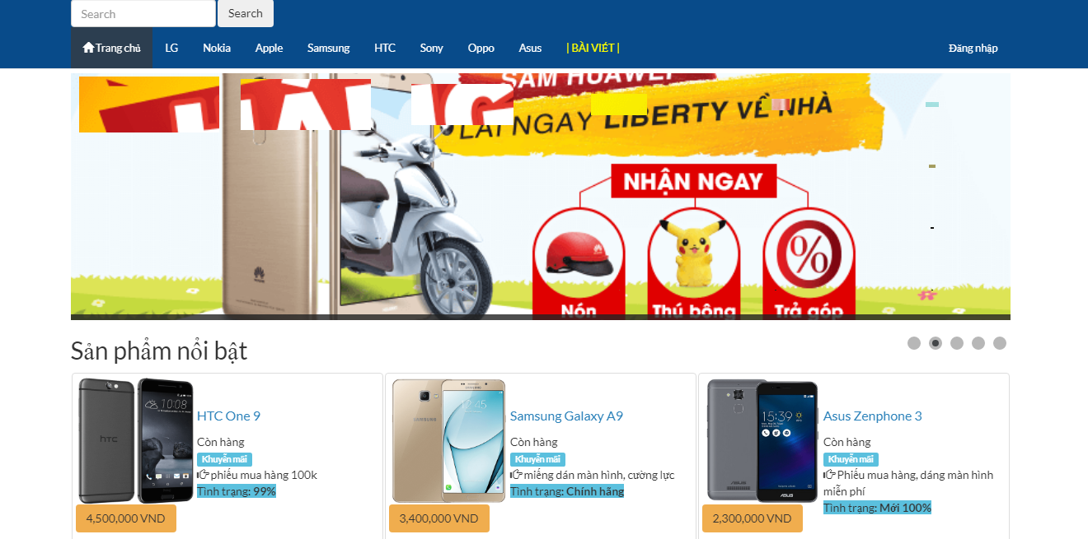

Hình 5: Giao diện trên máy Desktop

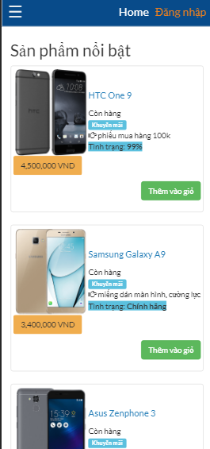

Hình 6: Giao diện trên điện thoại thông minh

* + 1. **Chức năng của hệ thống**

* **Đối với người dùng**

* Người dùng vãng lai và người dùng đã đăng ký thành viên có thể sử dụng một vài tính năng như xem chi tiết sản phẩm, xem bài viết, tìm kiếm sản phẩm và góp ý cho cửa hàng.
* Đối với việc đăng nhập bằng 2 phương thức: Đăng ký tài khoản bằng cách truyền thống hoặc đăng nhập bằng tài khoản Google.
* Đối với việc mua hàng: khi khách hàng muốn thêm sản phẩm vào giỏ hàng thì bắt buộc họ phải đăng nhập vào hệ thống. Sau khi họ đặt hàng thành sẽ có một Email gửi thông tin về đơn hàng vừa đặt cho khách hàng và người chủ cửa hàng. Bên cạnh đó, sau khi đặt hàng xong họ cũng có thể hủy đơn hàng khi không thích với điều kiện đơn hàng đó đang ở trạng thái đang xác nhận.
* Mặc khác người dùng có thể đăng xuất ra khỏi hệ thống khi không muốn sử dụng nữa.

* **Đối với người quản trị (admin)**

* Để vào được trang quản trị tất cả điều phải đăng nhập bằng tài khoản Admin.
* Người quản trị có thể thêm, sửa, xóa những danh mục, sản phẩm, bài viết, slide.
* Đối với các Feedback và danh sách khách hàng thì người quản trị chỉ có thể xóa.
* Đối với các đơn hàng, người quản trị có thể cập trạng thái đơn hàng như (đã hủy, đang vận chuyển, đã xác nhận, đã giao).
* Người quản trị có thể thống kê được doanh thu trong một khoảng thời gian xác định như hàng ngày, hàng tháng.
* **Đăng xuất:** kết thúc phiên làm việc nếu không còn sử dụng nữa để đảm bảo an toàn cho hệ thống
  1. **THIẾT KẾ HỆ THỐNG**

Mô hình phân rã của hệ thống

Chủ cửa hàng

Khách hàng

Website kinh doanh điện thoại di động

* + 1. **Mô hình usecase**
* **Sơ đồ trang quản trị (Admin)**

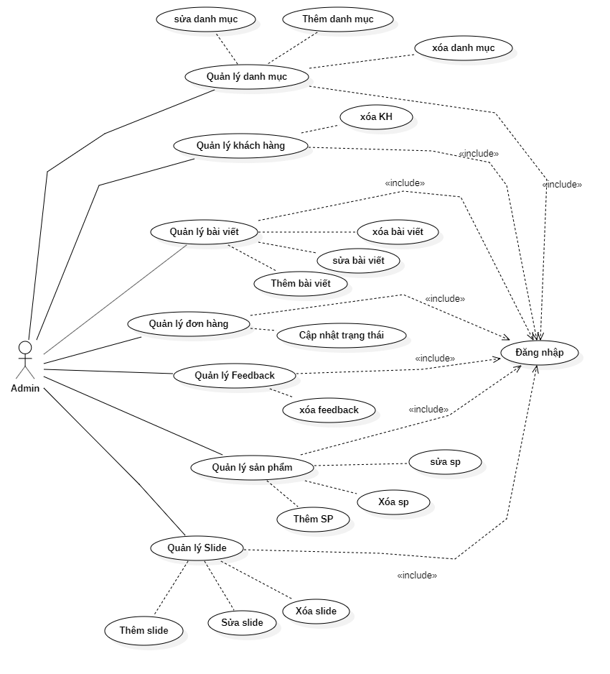

Hình 7: Sơ dồ usecase trang quản trị

* **Sơ đồ usecase trang dành cho khách hàng**

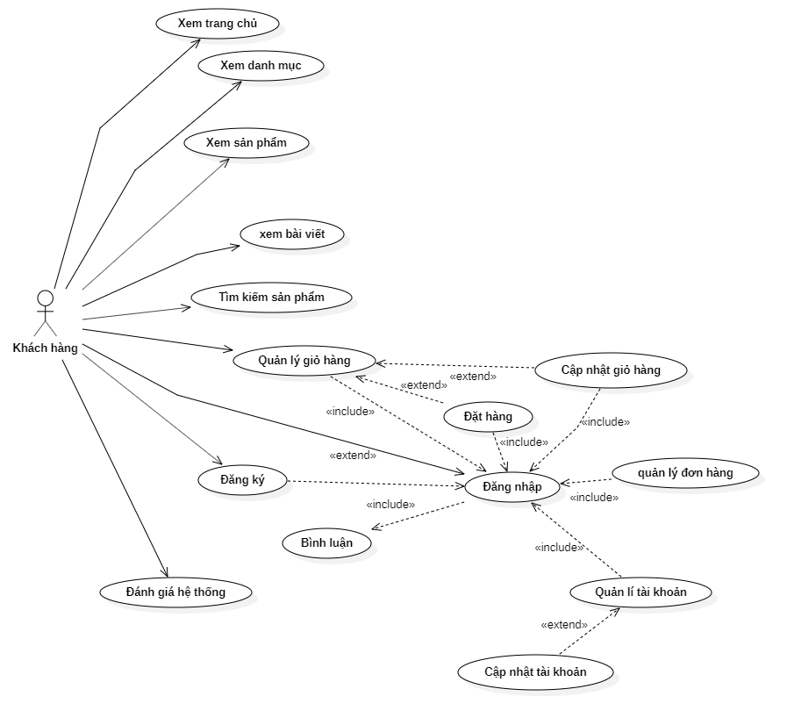

Hình 8: Sơ đồ usecase trang khách hàng

*Danh sách các Actor

|  |  |
| --- | --- |
| **Tên Actor** | **Mô tả** |
| Admin | Người có quyền hạn cao nhất trong hệ thống |
| Người dùng | Người dùng có tài khoản hoặc khách vãng lai |

*Danh sách các Usecase trang Admin

|  |  |
| --- | --- |
| **Tên Usecase** | **Mô tả** |
| Đăng nhập | Thành viên có tài khoản đăng nhập vào hệ thống |
| Quản lí danh mục | Quản lý tất cả danh mục sản phẩm |
| Quản lí bài viết | Quản lý những bài viết cho trang khách hàng |
| Quản lý khách hàng | Thông tin về những tài khoản của khách hàng có trong hệ thống |
| Quản lý sản phẩm | Quản lý những sản phẩm của cửa hàng |
| Quản lý đơn hàng | Quản lý những đơn hàng mà khách hàng đã đặt |
| Quản lý feedback | Quản lý những phản hồi của khách hàng |
| Quản lý slide | Quản lý những slide trên trang của khách hàng |
| Sửa/Thêm/xóa danh mục | Thêm, sửa, xóa danh mục sản phẩm |
| Thêm/sửa/xóa bài viết | Thêm/ sửa/ xóa bài viết |
| Thêm/sửa/xóa sản phẩm | Thêm, sửa, xóa sản phẩm |
| Thêm/sửa/xóa Slide | Thêm, sửa, xóa slide |
| Xóa khách hàng | Xóa những khách hàng không cần thiết |
| Cập nhật trạng thái | Cập nhật trạng thái giao hàng |
| Xóa feedback | Xóa những góp ý của khách hàng |

*Danh sách những usecase trang dành cho khách hàng

|  |  |
| --- | --- |
| **Tên Usecase** | **Mô tả** |
| Xem trang chủ | Xem nội dung trang chủ bao gồm những sản phẩm và những thông tin khác |
| Xem danh mục | Xem những danh mục của sản phẩm |
| Xem sản phẩm | Xem chi tiết sản phẩm |
| Xem bài viết | Xem chi tiết bài viết |
| Tìm kiếm sản phẩm | Tìm kiếm sản phẩm theo từ khóa |
| Quản lý giỏ hàng | Quản lý giỏ hàng mà khách hàng đã thêm vào |
| Cập nhật giỏ hàng | Thêm, bớt hoặc xóa giỏ hàng |
| Đặt hàng | Đặt hàng những sản phẩm mà khách hàng đã đặt |
| Quản lý đơn hàng | Quản lý đơn hàng đã được đặt |
| Đăng nhập | Đăng nhập vào hệ thống |
| Đăng ký | Đăng ký tài khoản mới |
| Quản lý tài khoản | Quản lý tài khoản |
| Cập nhật tài khoản | Cập nhật những thông tin tài khoản |
| Bình luận | Bình luận trong trang sản phẩm hoặc bài viết |
| Đánh giá hệ thống | Đánh giá những trãi nghiệm của khách hàng |

* + 1. **Sơ đồ cơ sở dữ liệu**

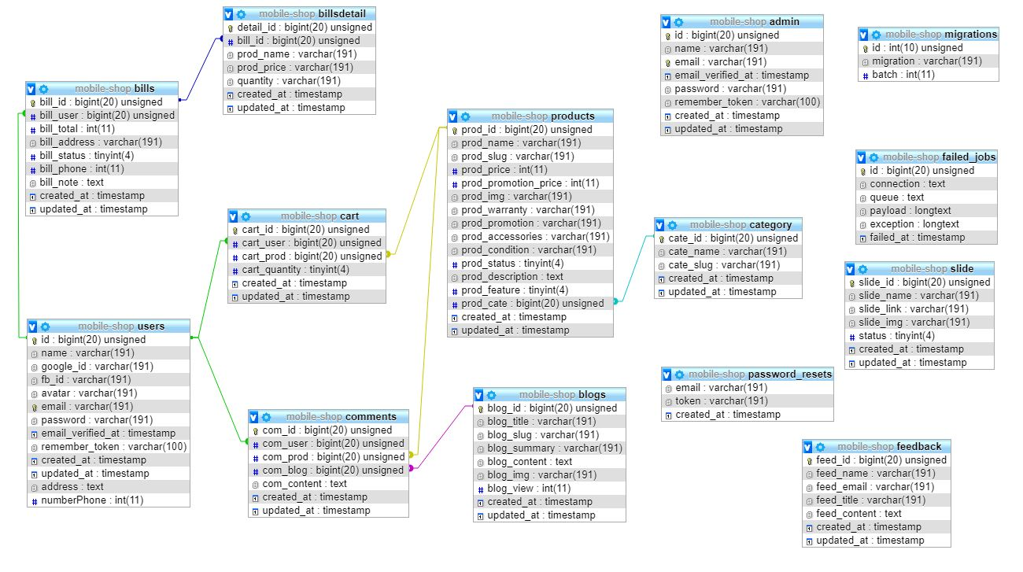

Hình 9: Sơ đồ Cơ sở dữ liệu

**\*Bảng User**

* Bảng user ghi lại thông tin của khách hàng có khi họ đã đăng ký. Bảng này có liên kết với bảng cart và bảng comments

|  |  |  |  |  |
| --- | --- | --- | --- | --- |
| **Tên Cột** | **Kiểu dữ liệu** | **Null** | **Kích thước** | **Mô tả** |
| Id (khóa chính) | Big integer | Không | 20 | Mã số người dùng tự động tăng khi thêm vào CSDL |
| email | Varchar | Không | 191 | Địa chỉ email của người dùng không được trùng với nhau, mặc khác đây cũng là tên đăng nhập |
| name | Varchar | Không | 191 | Tên người dùng |
| password | Varchar | Có | 191 | Mật khẩu được lưu dưới dạng mã hóa Bcrypt |
| address | Text | Có |  | Lưu địa chỉ của khách hàng |
| email_verifield_at | Varchar | có | 191 | Xác thực email |
| remember_token | Varchar | có | 191 | Ghi lại phiên đăng nhập |
| numberPhone | Integer | có |  | Lưu số điện thoại của khách hàng |
| google_id | Varchar | có |  | Id của google. Dùng cho chức năng Login bằng tài khoản Google |
| created_at | timestamp | Có |  | Ghi lại thời gian khởi tạo |
| updated_at | timestamp | Có |  | Ghi lại thời gian sửa đổi gần nhất |

**\*Bảng Category**

* Bảng này dùng để ghi lại danh mục sản phẩm được liên kết với bảng product. Một danh mục sản phẩm sẽ có nhiều sản phẩm. Ngược lại một sản phẩm chỉ thuộc một danh mục

|  |  |  |  |  |
| --- | --- | --- | --- | --- |
| **Tên cột** | **Kiểu dữ liệu** | **Null** | **Kích thước** | **Mô tả** |
| cate_id  (khóa chính) | Integer | Không | 10 | Id của danh mục thể loại bài viết. Đây là trường tự động tăng |
| cate_name | Varchar | Không | 191 | Tên của danh mục |
| cate_slug | Varchar | Không | 191 | Nơi đây lưu tên danh mục dưới dạng không dấu |
| created_at | timestamp | Có |  | Ghi lại thời gian khởi tạo |
| updated_at | timestamp | Có |  | Ghi lại thời gian sửa đổi gần nhất |

**\*Bảng products**

- Bảng này ghi lại thông sản phẩm được liên kết với bảng cart và bảng comments.

|  |  |  |  |  |
| --- | --- | --- | --- | --- |
| **Tên cột** | **Kiểu dữ liệu** | **Null** | **Kích thước** | **Mô tả** |
| prod_id (khóa chính) | Big integer | không | 20 | Id của sản phẩm. Trường này tự động tăng |
| prod_name | Varchar | không | 191 | Tên của sản phẩm |
| prod_slug | Varchar | không | 191 | Tên không dấu của sản phẩm |
| prod_view | Integer | có |  | Số lượt xem sản phẩm |
| prod_price | Integer | không |  | Giá bán của sản phẩm |
| prod_promotion_price | Integer | có |  | Giá bán khuyến mãi của sản phẩm |
| prod_img | Varchar | không | 191 | Hình ảnh của sản phẩm |
| prod_warranty | Varchar | không | 191 | Thông tin về bảo hành của sản phẩm |
| prod_condition | Varchar | không | 191 | Thông tin về trạng thái của sản phẩm |
| prod_accessories | Varchar | không | 191 | Phụ kiện của sản phẩm |
| prod_promotion | Varchar | không | 191 | Khuyến mãi của sản phẩm |
| prod_status | Tiny Integer | không |  | Trạng thái của sản phẩm ứng với. Còn hàng (0)/ Hết hàng (1) |
| prod_feature | Tiny integer | không |  | Lưu 2 giá trị 0 và 1 ứng với Nổi bật hay không nổi bật |
| prod_description | Text | không |  | Nội dung chi tiết sản phẩm |
| prod_cate (khóa ngoại) | Big integer | không |  | Danh mục sản phẩm |
| created_at | Timestamp | Có |  | Ghi lại thời gian thêm vào |
| updated_at | Timestamp | có |  | Ghi lại thời gian cập nhật |

**\*Bảng blogs**

* Bảng posts ghi lại thông tin bài viết được liên kết trực tiếp với bảng comments. Một bài viết sẽ có nhiều comments nhưng một comments chỉ thuộc về một bài viết.

|  |  |  |  |  |
| --- | --- | --- | --- | --- |
| **Tên cột** | **Kiểu dữ liệu** | **Null** | **Kích thước** | **Mô tả** |
| blog_id  (khóa chính) | Integer | Không | 10 | Id của bài viết |
| blog_name | Varchar | Không | 191 | Tiêu đề của bài viết |
| blog_summary | Text | Không |  | Tóm tắt bài viết |
| blog_content | Text | Không |  | Nội dung bài viết |
| blog_slug | Varchar | Không | 191 | Tiêu đề không dấu, dùng để tạo đường dẫn |
| blog_img | Varchar | Không | 191 | Hình ảnh bài viết |
| blog_view | Integer | Không |  | Điếm lượt xem của bài viết |
| created_at | Timestamp | Có |  | Ghi lại thời gian khởi tạo |
| updated_at | Timestamp | Có |  | Ghi lại thời gian sửa đổi gần nhất |

*Bảng comments

* Bảng này ghi lại bình luận của một người dùng nào đó. Bảng comments liên kết với bảng users, products và blogs

|  |  |  |  |  |
| --- | --- | --- | --- | --- |
| **Tên cột** | **Kiểu dữ liệu** | **Null** | **Kích thước** | **Mô tả** |
| com-id (khóa chính) | Big Integer | Không |  | Id của comments |
| com_user (khóa ngoại) | Big Integer | Không |  | Id của user bình luận bài viết đó |
| com_blog (khóa ngoại) | Big Integer | Có |  | Id của bài viết |
| com_prod (khóa ngoại) | Big integer | Có |  | Id của sản phẩm |
| com_content | Text | Không |  | Nội dung comments |
| created_at | Timestamp | Có |  | Ghi lại thời gian khởi tạo |
| updated_at | Timestamp | Có |  | Ghi lại thời gian sửa đổi gần nhất |

**\*Bảng cart**

- Bảng cart là nơi để lưu giỏ hàng ứng với tài khoản của khách hàng được lưu trong cơ sở dữ liệu. Bảng này được liên kết với bảng users và bảng products.

|  |  |  |  |  |
| --- | --- | --- | --- | --- |
| **Tên cột** | **Kiểu dữ liệu** | **Null** | **Kích thước** | **Mô tả** |
| cart_prod | Big integer | Không |  | ID của sản phẩm |
| cart_user | Big integer | Không |  | ID của người dùng |
| cart_quantity | Integer | Không |  | Số lượng sản phẩm trong 1 giỏ hàng |
| created_at | Timestamp | Có |  | Ghi lại thời gian thêm giỏ hàng |
| updated_at | Timestamp | Có |  | Ghi lại thời gian cập nhật giỏ hàng |

**\*Bảng bills**

- Đây là nơi lưu những đơn hàng vừa đặt từ bảng cart. Bảng này được liên kết với bảng Billdetail. Với một bills tương ứng với nhiều billsdetail

|  |  |  |  |  |
| --- | --- | --- | --- | --- |
| **Tên cột** | **Kiểu dữ liệu** | **Null** | **Kích thước** | **Mô tả** |
| bill_id (khóa chính) | Big integer | Không |  | ID của đơn hàng |
| bill_user | Big integer | Không |  | ID của người dùng |
| bill_total | Integer | Không |  | Tổng tiền |
| bill_address | Varchar | Không |  | Địa chỉ để giao hàng |
| bill_phone | Integer | Không |  | Số điện thoại nhận hàng |
| bill_note | Text | Có |  | Ghi chú nhận hàng |
| created_at | Timestamp | Có |  | Thời gian khởi tạo đơn hàng |
| updated_at | Timestamp | Có |  | Cập nhật thời gian |

* **Bảng billsdetail**

- Đây là nơi lưu chi tiết đơn hàng của đơn hàng được liên kết với bảng Bill. Tương ứng với một billsdetail chỉ thuộc về một bill

|  |  |  |  |  |
| --- | --- | --- | --- | --- |
| **Tên cột** | **Kiểu dữ liệu** | **Null** | **Kích thước** | **Mô tả** |
| detail_id (khóa chính) | Big integer | Không |  | Id của chi tiết đơn hàng |
| billdeatil_id (khóa ngoại) | Big integer | Không |  | ID của đơn hàng tổng |
| prod_name | Varchar | Không | 191 | Tên sản phẩm |
| prod_price | Integer | Không |  | Giá sản phẩm |
| quantity | Integer | Không |  | Số lượng |
| created_at | Timestamp | Có |  | Thời gian thêm đơn |
| updated_at | Timestamp | Có |  | Thời gian cập nhật |

**\*Bảng feedback**

- Bảng này ghi lại nội dung phản hồi của khách hàng về hệ thống cửa hàng

|  |  |  |  |  |
| --- | --- | --- | --- | --- |
| **Tên cột** | **Kiểu dữ liệu** | **Null** | **Kích thước** | **Mô tả** |
| feed_id (khóa chính) | Big integer | Không |  | ID của phản hồi |
| feed_name | Varchar | Không | 191 | Tên của người phản hồi |
| feed_email | Varchar | Không | 191 | Email của người gửi |
| feed_title | Varchar | Không | 191 | Tiêu đề của phản hồi |
| feed_content | Text | Không |  | Nội dung chi tiết |
| created_at | Timestamp | Có |  | Ghi lại thời gian đăng |
| updated_at | Timestamp | Có |  | Cập nhật thời gian |

*Bảng slide

- Đây là nơi hiển thị những hình ảnh quảng cáo hay sự kiện nổi bật

|  |  |  |  |  |
| --- | --- | --- | --- | --- |
| **Tên cột** | **Kiểu dữ liệu** | **Null** | **Kích thước** | **Mô tả** |
| slide_id (khóa chính) | Big integer | Không |  | ID của slide |
| slide_name | Varchar | Không | 191 | Tiêu đề của slide |
| slide_link | Varchar | Không | 191 | Liên kết trên slide |
| slide_img | Varchar | Không | 191 | Hình ảnh của slide |
| status | Tiny integer | Không |  | Trạng thái bao gồm Ẩn/ hiện slide |
| created_at | Timestamp | Có |  |  |
| updated_at | Timestamp | Có |  |  |

**\*Bảng admin**

* Bảng admin là nơi để truy cập vào hệ thống admin. Đây là bảng riêng lẻ không có liên kết với bất kì với một bảng nào khác trong cơ sở dữ liệu.

|  |  |  |  |  |
| --- | --- | --- | --- | --- |
| **Tên Cột** | **Kiểu dữ liệu** | **Null** | **Kích thước** | **Mô tả** |
| Id (khóa chính) | Big integer | Không | 20 | Mã số người dùng tự động tăng khi thêm vào CSDL |
| email | Varchar | Không | 191 | Địa chỉ email của người dùng không được trùng với nhau, mặc khác đây cũng là tên đăng nhập |
| name | Varchar | Không | 191 | Tên người dùng |
| password | Varchar | Không | 191 | Mật khẩu được lưu dưới dạng mã hóa Bcrypt |
| remember_token | Varchar | có |  | Dùng để ghi lại phiên đăng nhập |
| created_at | timestamp | Có |  | Ghi lại thời gian khởi tạo |
| updated_at | timestamp | Có |  | Ghi lại thời gian sửa đổi gần nhất |

* 1. **THIẾT KẾ CÁC LỚP**
     1. **Model**

Model là nơi tương tác với cơ sở dữ liệu sau đó trả về Controller để xử lý. Vì thế mỗi bảng trong cơ sở dữ liệu sẽ tương ứng với một model. Để tạo Model trong laravel ta thực hiện câu lệnh như sau:

|  |
| --- |
| *php artisan make:model {tên_model}* |

* Các Model đã tạo:

* Admin
* User
* Category
* Posts
* Comment
* Product
* Cart
* Bill
* BillsDetail

Các model trên sẽ được lưu trên thư mục: App

* + 1. **Controller**

Controller là nơi xử lý logic, điều hướng các đối tượng tham gia hệ thống. Để tạo Controller trong laravel ta có thể thực hiện bằng tay hoặc thực hiện theo câu lệnh sau đây

|  |
| --- |
| *php artisan make:controller {tên_controller}* |

* Các Controller đã tạo:

* **CateController:** Xử lý các danh mục sản phẩm, danh sách bài viết bên trang của khách hàng.
* **CartController:** Xử lý các tác vụ liên quan đến thêm, xóa giỏ hàng, đặt hàng của khách hàng.
* **detailController:** Xử lý các nội dung bài viết, sản phẩm bên trang của khách hàng.
* **IndexController:** Xử lý nội dung trang chủ, đăng xuất, tìm kiếm, feedback bên trang của khách hàng.
* **UserController:** Xử lý các thành phần liên quan đến tài khoản khách hàng
* **Auth\LoginController:** Xử lý đến việc đăng nhập tài khoản khách hàng
* **Admin\LoginController:** Xử lý việc đăng nhập bên trang admin
* **Admin\AdminController:** Xử lý đến thống kê, khách hàng, phản hồi, đơn hàng mà người quản trị sẽ quản lý đến.
* **Admin\CateController:** Người quản trị quản lý đến mục sản phẩm
* **Admin\ProductController:** Người quản trị quản lý đến sản phẩm
* **Admin\SlideController:** Xử lý đến các Slide có trên trang người dùng

Các Controller sẽ được lưu trong thư mục: App\Http\Controller.

* + 1. **Middleware**

Middleware cung cấp một giải pháp khá tiện ích cho việc filtering HTTP các requests vào ứng dụng. Ví dụ, Laravel có chứa một middleware xác thực người dùng đăng nhập vào hệ thống [3]. Để thực hiện tạo middleware ta có thể thực hiện bằng tay hoặc thực hiện câu lệnh như sau:

|  |
| --- |
| *php artisan make:middleware {tên_middleware}* |

Các Middleware đã được tạo:

* **CheckLoginAdmin**: kiểm tra tài khoản đăng nhập vào trang admin
* **CheckLogoutAdmin**: kiểm tra việc đăng xuất

Các Middleware sẽ được lưu tại thư mục: App\Http\Middleware

* + 1. **View**

View là những file HTML có định dạng “.blade.php” nó là một tầng logic trong mô hình MVC. Mục đích sử dụng view là tách phần hiển thị nội dung ra khỏi phần xử lý của PHP. Nói cách khác nhiệm vụ của view chính là nhận dữ liệu từ controller (route, model) sau đó dựa vào câu lệnh đưa về người dùng.

Các view đã được phân riêng phần 3 phần như: admin (trang quản trị), homepage (trang cho khách hàng), noti ( view thông báo).

|  |  |  |
| --- | --- | --- |
|  |  |  |
| *Sơ đồ giao diện trong view* | | |

# CHƯƠNG 4: THIẾT KẾ CHỨC NĂNG HỆ THỐNG

* 1. **TRANG DÀNH CHO QUẢN TRỊ**

Để truy cập vào nội dung trang này bắt buộc người dùng phải đăng nhập bằng tài khoản có quyền admin.

* + 1. **Trang đăng nhập admin**

Trang đăng nhập admin truy cập bằng đường dẫn: **/admin/login.** Mục đích của trang này để đăng nhập vào hệ thống dành cho admin. Dữ liệu được truy vấn vào bảng admin trong Cơ sở dữ liệu.

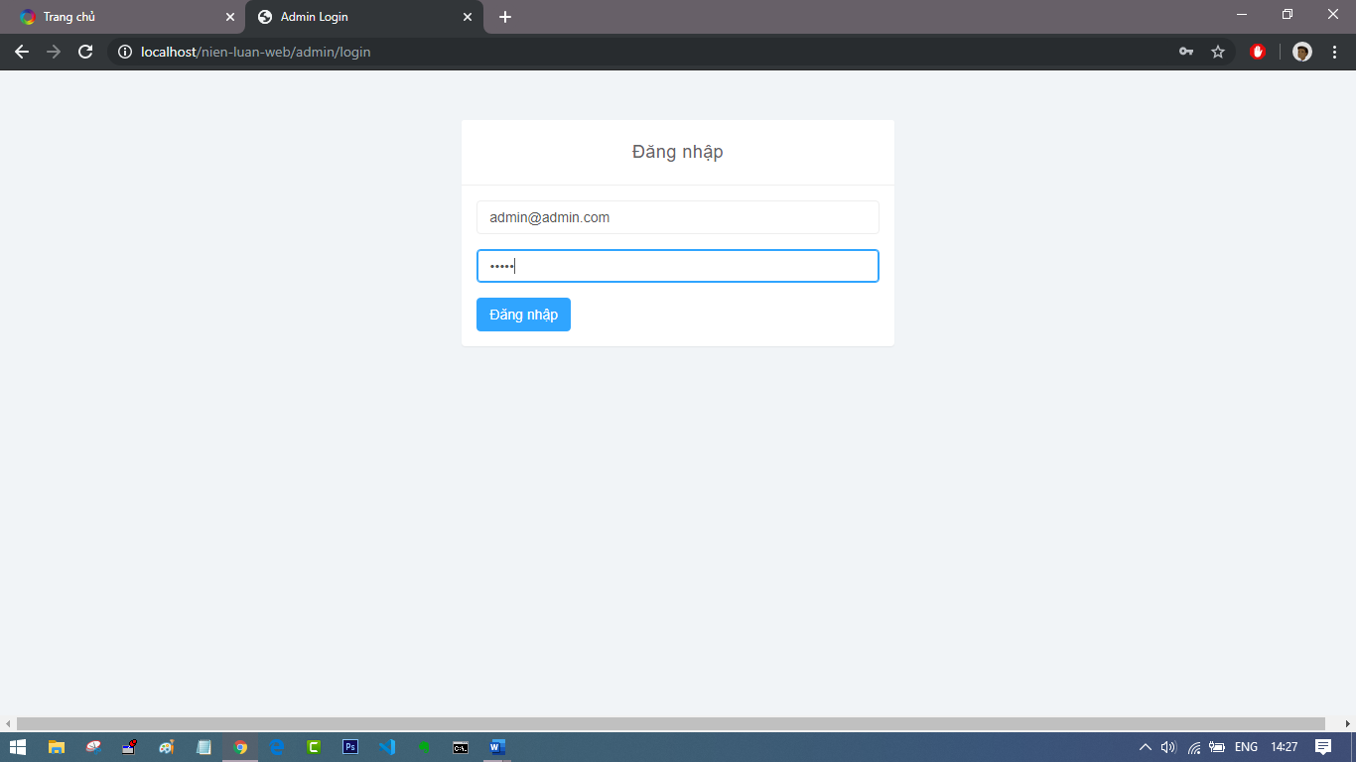

Hình 10: Giao diện trang đăng nhập admin

* Lưu đồ đăng nhập admin

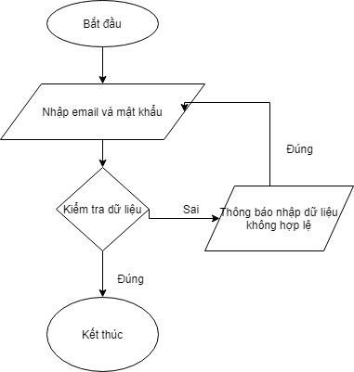

Hình 11: Lưu đồ đăng nhập

* + 1. **Trang quản lý danh mục sản phẩm**

Trang quản lý danh mục sản phẩm có đường dẫn là **admin/category.** Trang này quản lý các danh mục sản phẩm bao gồm hiễn thị toàn bộ danh sách các danh mục và form thêm danh mục sản phẩm. Dữ liệu được truy vấn và thêm bên trong bảng *category*.

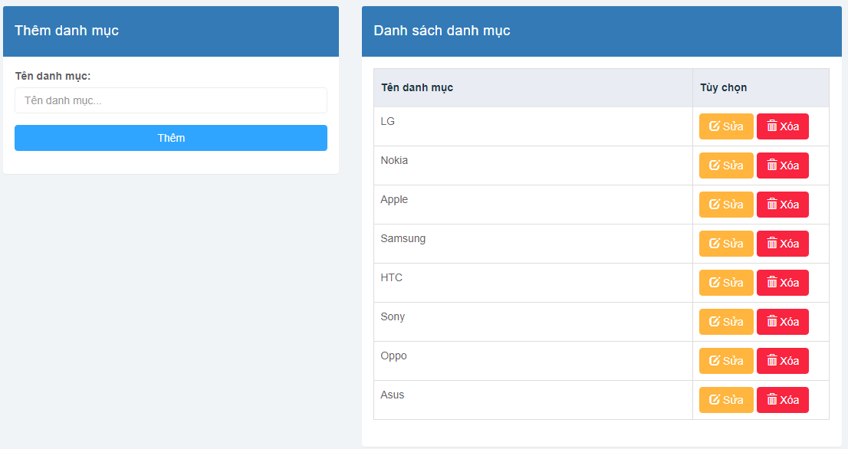

Hình 12: Giao diện quản lý danh mục sản phẩm

* Lưu đồ thêm danh mục sản phẩm

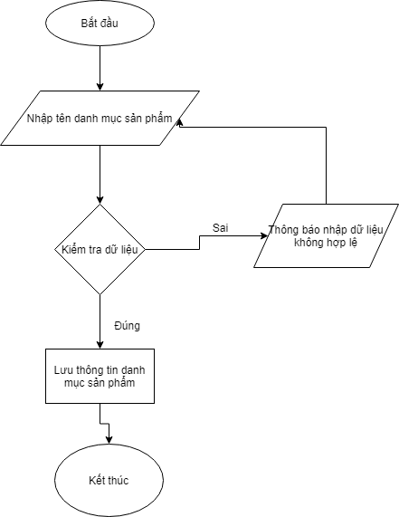

Hình bên dưới là form để sửa *danh mục sản phẩm* sau khi chúng ta click vào nút sửa. Đường dẫn của chúng là **/admin/category/edit/{id}** với id chính là id của danh mục sản phẩm trong bảng category trong cơ sở dữ liệu.

Lưu đồ của sửa danh mục sản phẩm cũng tương tự như thêm danh mục sản phẩm

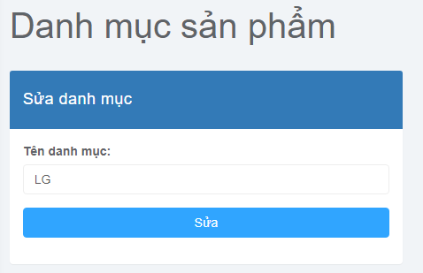

Hình 13: Giao diện sửa danh mục sản phẩm

* + 1. **Trang quản lý sản phẩm**

Sau khi click vào menu có liên kết là Sản phẩm, nó sẽ chuyển hướng cho ta đến trang *sản phẩm*. Trang này có đường dẫn là **/admin/product.** Bên trong có chứa tên sản phẩm, giá bán chính thức, hình ảnh,… Mỗi sản phẩm đều có nút sửa và xóa để người quản trị viên có thể trực tiếp thao tác trên đó.

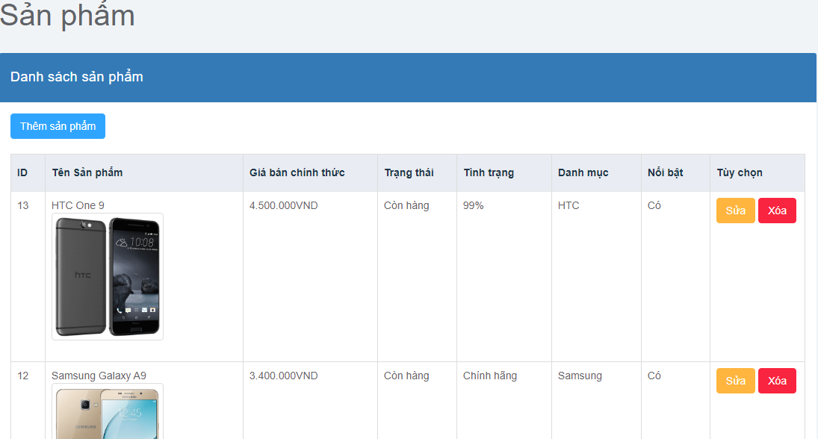

Hình 14: Giao diện quản lý sản phẩm

Trang thêm sản phẩm có đường dẫn là: **admin/product/add**. Tất cả các form đều phải nhập đúng định dạng theo đúng yêu cầu. Nếu nhập sai thì sẽ báo lỗi, yêu cầu phải nhập lại.

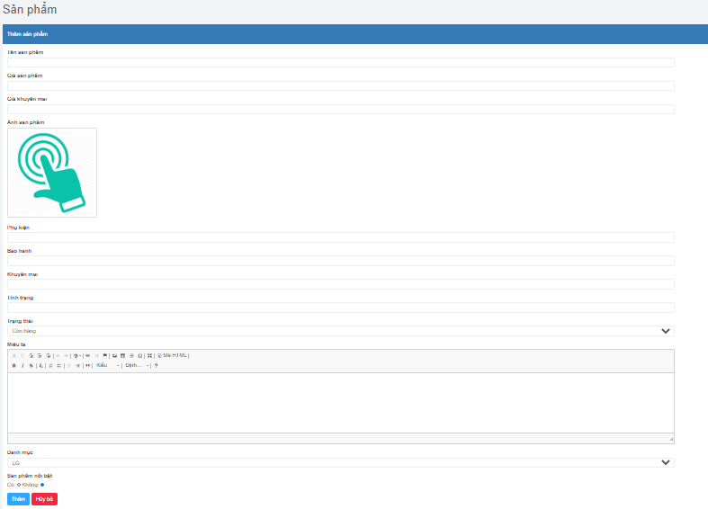

Hình 15: Giao diện thêm sản phẩm

Trang sửa sản phẩm có giao diện tương tự như trang thêm sản phẩm. Trang này có đường dẫn là: **admin/product/edit/{id}** với id chính là id của sản phẩm. Các form text sẽ được điền sẵn những nội dung của sản phẩm đó.

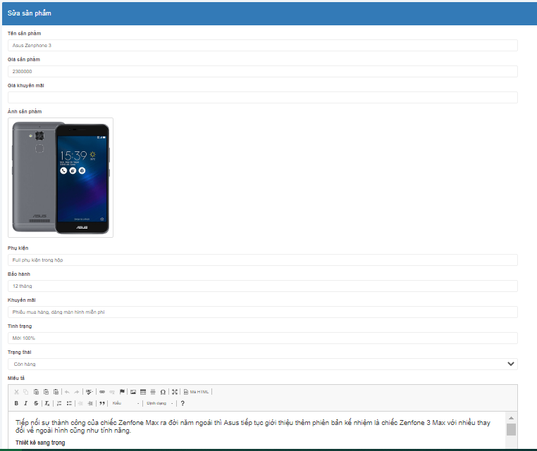

Hình 16: Giao diện sửa sản phẩm

* Lưu đồ thêm/sửa sản phẩm

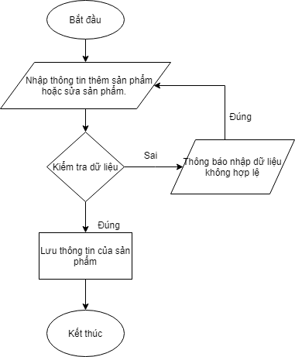

* + 1. **Trang quản lý bài viết**

Sau khi click vào menu có liên kết là *Bài viết*, nó sẽ chuyển hướng cho ta đến trang *Bài viết*. Trang này có đường dẫn là **/admin/blog.** Bên trong có chứa tiêu đề, hình ảnh, tóm tắt, lượt xem. Mỗi sản phẩm đều có nút sửa và xóa để người quản trị viên có thể trực tiếp thao tác trên đó.

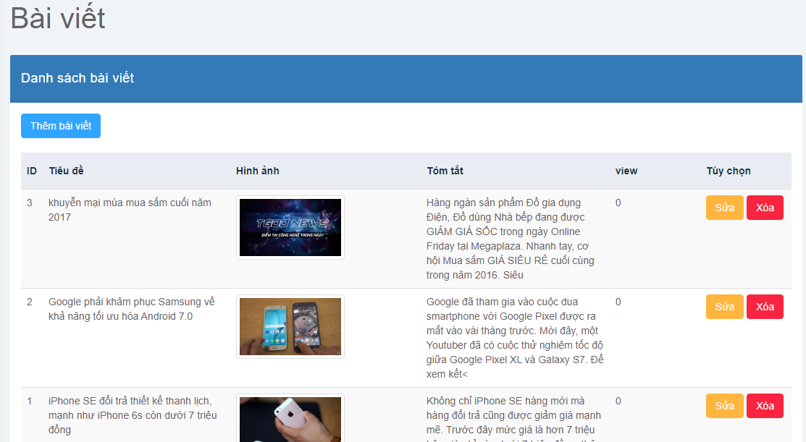

Hình 17: Giao diện thêm bài viết

Trang thêm bài viết có đường dẫn là: **admin/blog/add**. Tất cả các form đều phải nhập đúng định dạng theo đúng yêu cầu. Nếu nhập sai thì sẽ báo lỗi, yêu cầu phải nhập lại

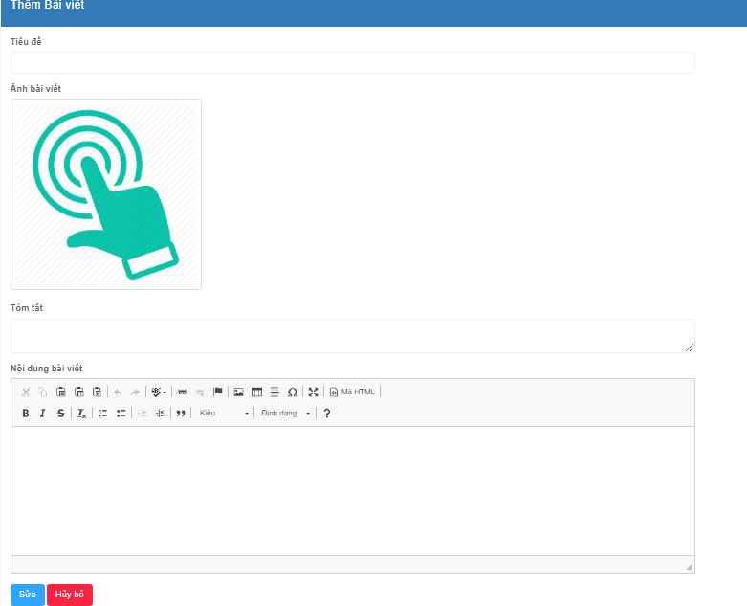

Hình 18: Giao diện thêm bài viết

Bên cạnh đó, giao diện sửa bài viết có giao diện tương tự như trang thêm bài viết. Trang này có đường dẫn là: **admin/blog/edit/{id}** với id chính là id của bài viết. Các form text sẽ được điền sẵn những nội dung của bài viết đó.

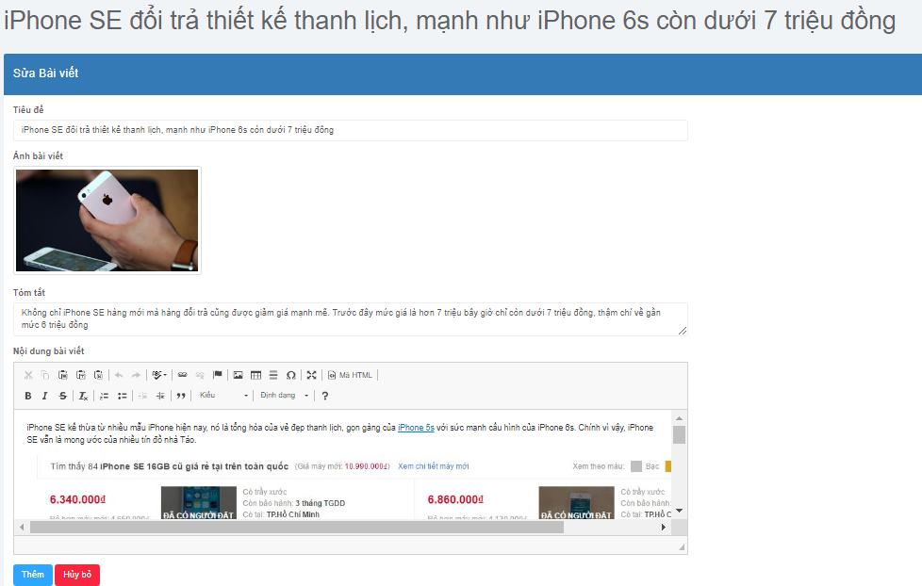

Hình 19: Giao diện sửa bài viết

*Lưu đồ thêm/sửa bài viết

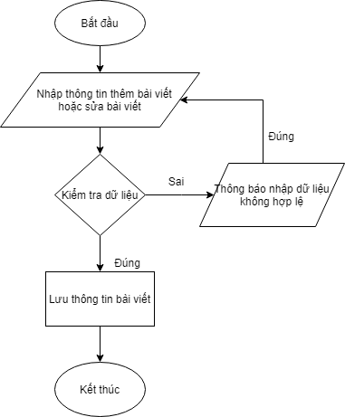

* + 1. **Trang quản lý slide**

Sau khi click vào menu có liên kết là *Slide*, nó sẽ chuyển hướng cho ta đến trang *slide.* Trang này có đường dẫn là **/admin/slide.** Bên trong có chứa tên, hình ảnh, link, trạng thái (Ẩn/hiện). Mỗi sản phẩm đều có nút sửa và xóa để người quản trị viên có thể trực tiếp thao tác trên đó.

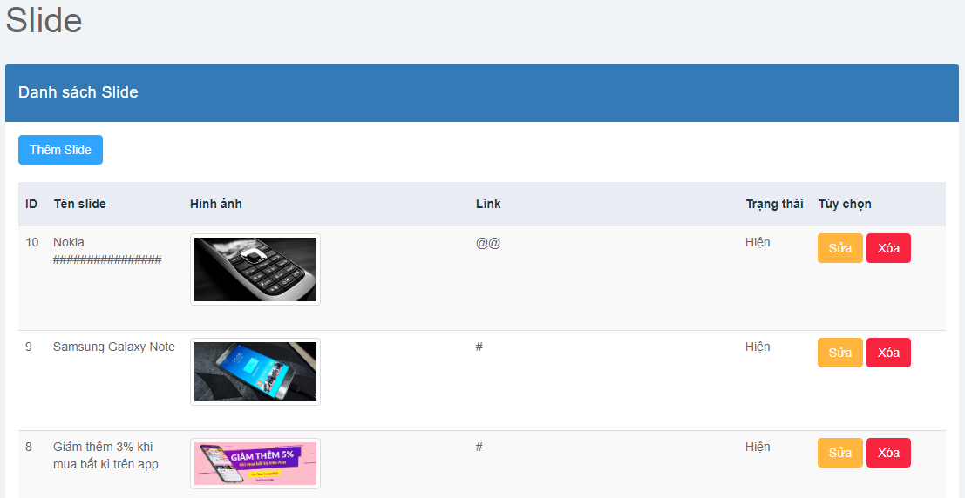

Hình 20: Giao diện quản lý Slide

Trang thêm *slide* có đường dẫn là: **admin/slide/add**. Tất cả các form đều phải nhập đúng định dạng theo đúng yêu cầu. Nếu nhập sai thì sẽ báo lỗi, yêu cầu phải nhập lại.

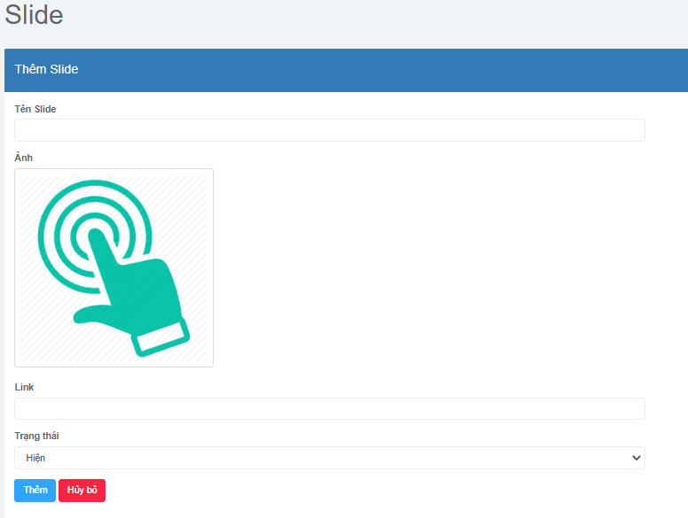

Hình 21: Giao diện thêm Slide

Bên cạnh đó, giao diện sửa slide có giao diện tương tự như trang thêm slide. Trang này có đường dẫn là: **admin/slide/edit/{id}** với id chính là id của slide. Các form text sẽ được điền sẵn những nội dung của bài viết đó.

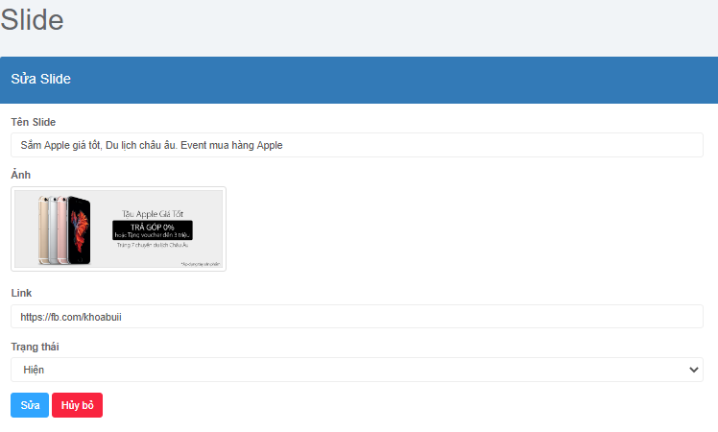

Hình 22: Giao diện sửa Slide

*Lưu đồ trang quản lý slide

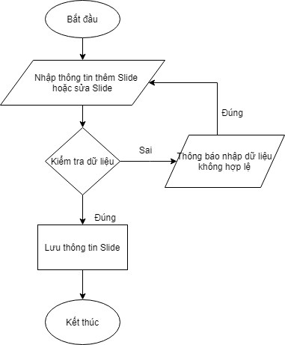

* + 1. **Trang quản lý các phản hồi**

Sau khi click vào menu có liên kết là *Feedback*, nó sẽ chuyển hướng cho ta đến trang *Phản hồi*. Trang này có đường dẫn là **/admin/feedback.** Bên trong có chứa tiêu đề, nội dung, tên, địa chỉ email,… Mỗi phản hồi đều có nút xóa để người quản trị viên có thể trực tiếp thao tác trên đó.

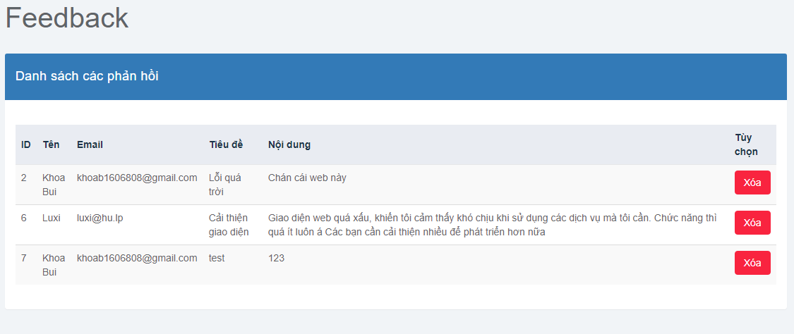

Hình 23: Giao diện quản lý phản hồi

* + 1. **Trang quản lý đơn hàng**

Trang quản lý đơn hàng có đường dẫn là **amin/order**. Trang này có hiễn thị tổng tiền đã thu và những thông của những đơn hàng như: Mã đơn hàng, tên khách hàng, địa chỉ, tổng tiền,… Bên cạnh đó, mỗi đơn hàng đều có nút “Xem chi tiết” mục đích để điều chỉnh trạng thái đơn hàng.

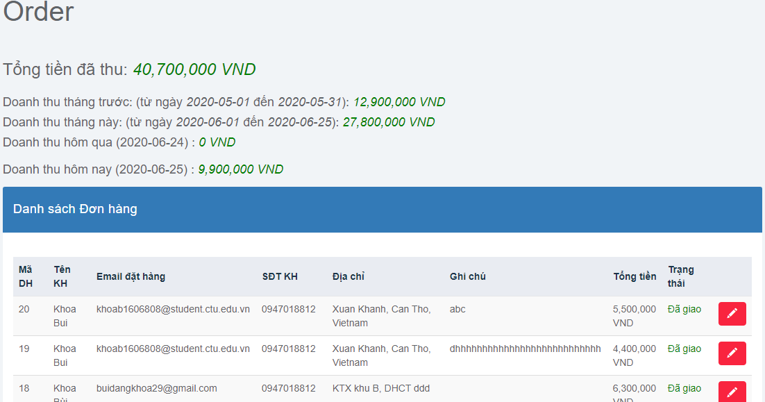

Hình 24: Giao diện quản lý đơn hàng

Các đơn hàng có thể điều chỉnh trạng nếu như trạng khác của chúng là *đang xử lý* hoặc *đang xác nhận.*

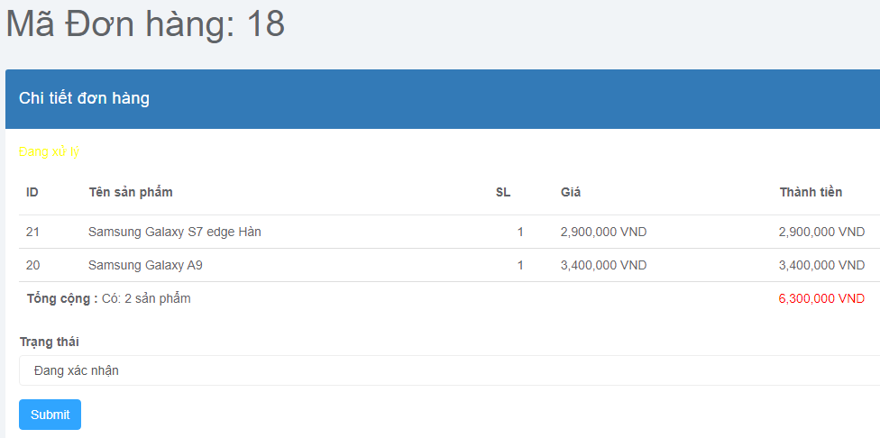

Hình 25: Giao diện cập trạng thái đơn hàng

Nếu các đơn hàng ở trạng thái đã hủy hoặc đã giao thì sẽ không được phép chỉnh sửa trạng thái đơn hàng.

* + 1. **Trang quản lý tài khoản người dùng**

Hình ảnh bên dưới là trang quản lí người dùng, trang này có đường dẫn là: **admin/customer**. Trang quản lí người dùng sẽ hiển thị tất cả những tài khoản của bảng **user** trong cơ sở dữ liệu. Mỗi thông tin khách hàng đều có nút “Xóa” để người quản trị có thể xóa khách hàng đó.

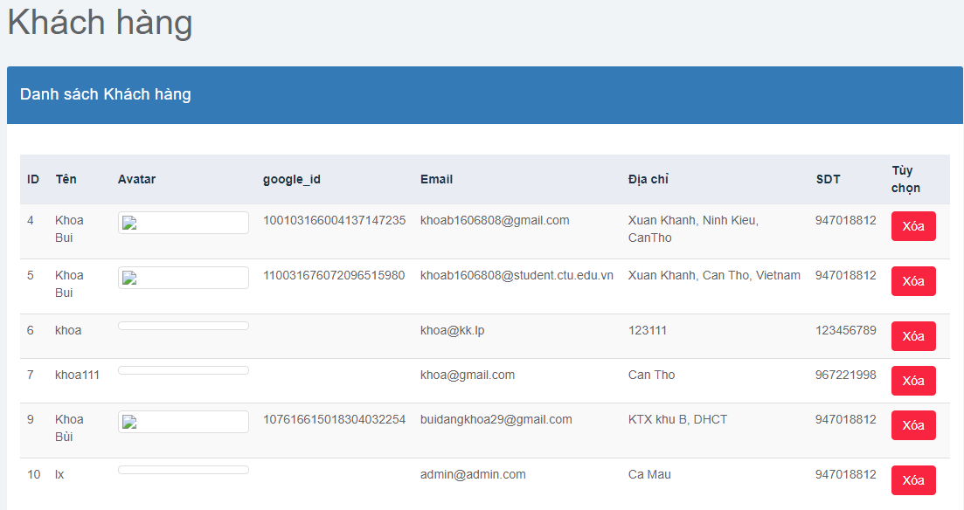

Hình 26: Giao diện quản lý khách hàng

* 1. **TRANG DÀNH CHO KHÁCH HÀNG**

Bố cục cho trang này được sử dụng cho hầu hết các trang trong đây. Từ phần header, menu và footer đều không thay đổi giữa các trang.

* + 1. **Trang chủ**

Trang chủ được truy cập bằng đường dẫn gốc ( / ). Trang này hiễn thị các sản phẩm nổi bật, sản phẩm mới.

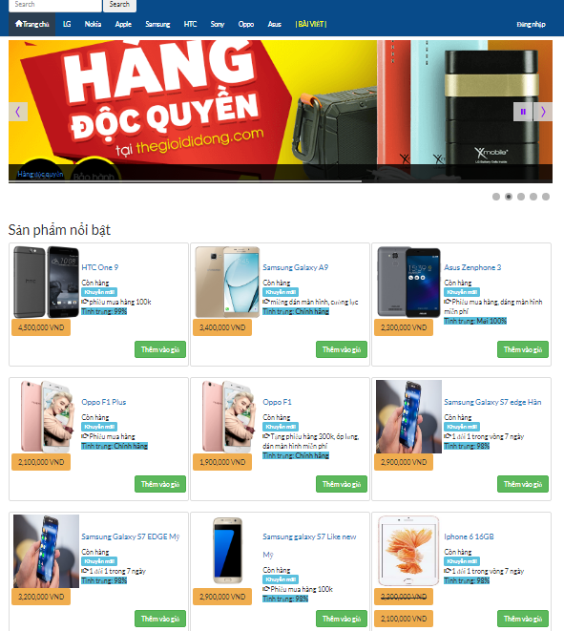

Hình 27: Giao diện trang chủ

* + 1. **Trang đăng ký và đăng nhập**

Truy cập trang đăng ký ở trên thanh header hoặc truy cập bằng đường dẫn **/register**. Trang này cho phép mọi người tạo tài khoản để đăng nhập vào hệ thống

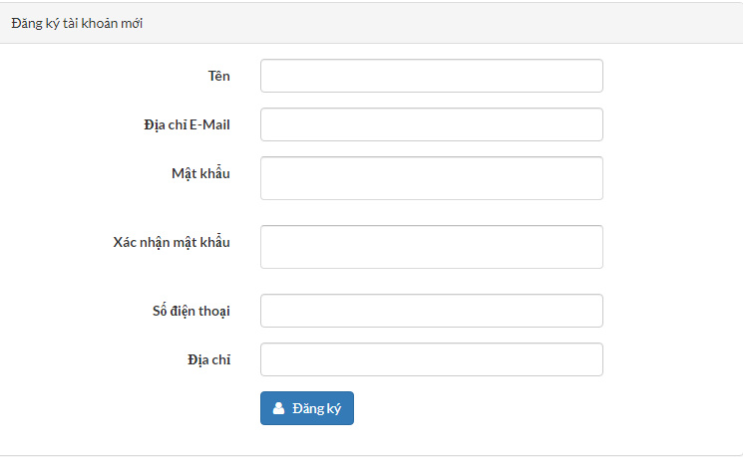

Hình 28: Giao diện đăng ký tài khoản

Sau khi đăng ký thành công chúng sẽ chuyển hướng sang trang đăng nhập. Mặc khác, chúng ta có thể đăng nhập nhanh bằng tài khoản **Google**.

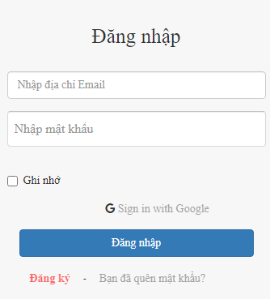

Hình 29: Giao diện đăng nhập

* + 1. **Trang danh mục sản phẩm và danh sách bài viết**

Trang danh mục sản phẩm sẽ hiển thị những sản phẩm thuộc thể loại đó. Những sản phẩm sẽ được sắp xếp theo id từ cao xuống thấp. Đường dẫn của trang này là **/{id}-{tên không dấu}** với id chính là id của loại sản phẩm.

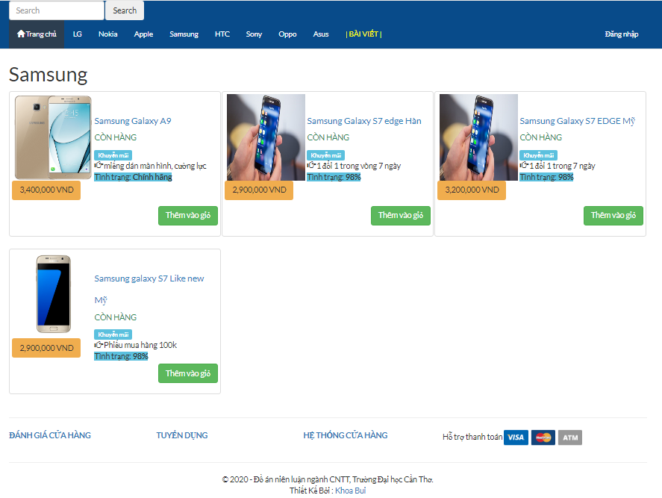

Hình 30: Giao diện danh mục sản phẩm

Trang danh sách bài viết được hiển thị trên menu cùng cấp với danh mục sản phẩm. Đường dẫn để truy cập trang danh sách bài viết là **/blog**

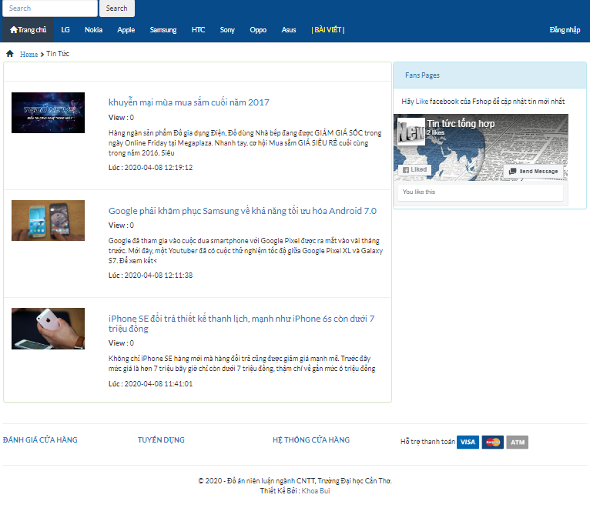

Hình 31: Giao diện danh mục bài viết

* + 1. **Trang chi tiết sản phẩm, bài viết**

Trang chi tiết sản phẩm hiễn thị thông tin chi tiết về sản phẩm để cho người dùng quan sát và đặt hàng. Bên cạnh đó, trang chi tiết bài viết sẽ hiện thị các bài viết về Công nghệ hay các chương trình khuyến mãi của công ty.

|  |  |
| --- | --- |
|  |  |

Trong mỗi bài viết và sản phẩm đều có chức năng bình luận với điều kiện họ phải đăng nhập vào hệ thống.

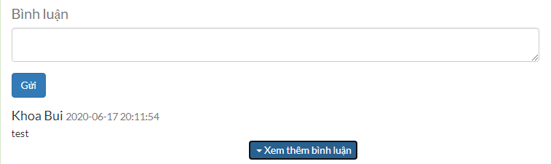

Hình 32: Giao diện bình luận

* + 1. **Trang giỏ hàng và đặt hàng**

Để truy cập hay thêm sản phẩm vào giỏ hàng bắt buộc chúng ta phải đăng nhập vào hệ thống. Giỏ hàng sẽ được lưu trong cơ sở dữ liệu với bảng **cart** ứng với người dùng trong hệ thống.

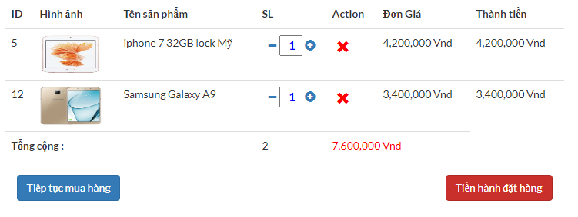

Hình 33: Giao diện giỏ hàng

Đối với việc đặt hàng thì việc khách hàng cần cung cấp thông tin liên hệ để bên chủ cửa hàng có thể giao hàng. Dữ liệu trong form đặt hàng được hiễn thị dựa trên thông tin của khách hàng đã cung cấp. Tuy nhiên, họ có thể điều chỉnh những thông tin đó cho phù hợp nhất.

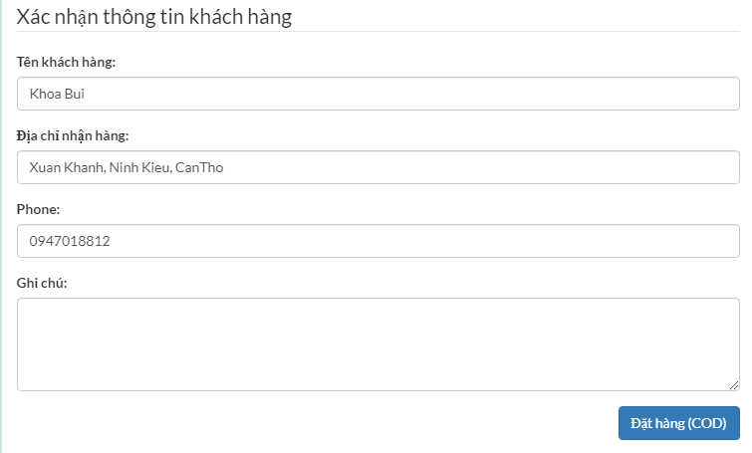

Hình 34: Giao diện đặt hàng

Sau khi khách hàng xác nhận rằng họ đã đặt hàng thì sẽ có Email gửi cho khách hàng và chủ cửa hàng thông qua dịch vụ **smtp** của Google mail (*smtp.gmail.com*)

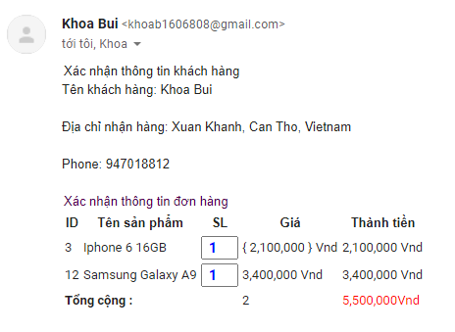

Hình 35: Giao diện thông báo qua Email

**\*Lưu đồ quy trình đặt hàng**

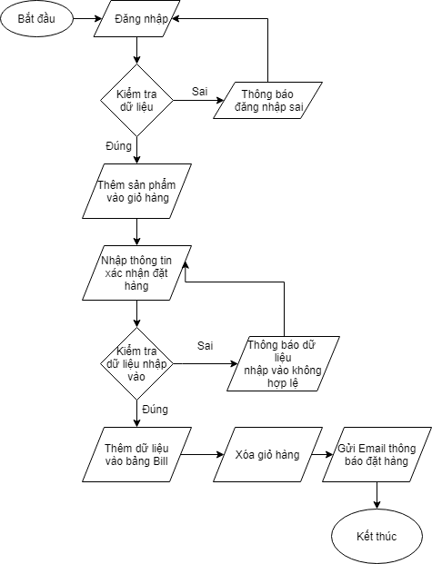

* + 1. **Trang thông tin khách hàng**

Đây là trang chứa các thông của khách hàng đồng thời họ có thể xem những đơn hàng mà mình đã đặt và có thể hủy những đơn hàng khi đang ở trạng thái *đang xử lý.* Mặc khác họ cũng có thể cập nhật thông tin của họ như địa chỉ, số điện thoại, mật khẩu,…

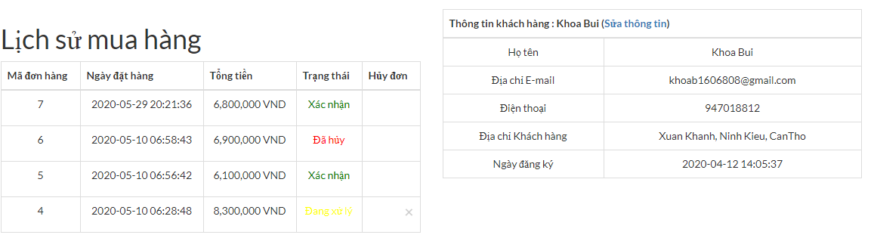

Hình 36: Giao diện trang thông tin khách hàng

* + 1. **Trang tìm kiếm**

Tìm kiếm với từ khóa ở trên thanh header của bất kì trang nào. Kết quả tìm kiếm dựa vào từ khóa vừa tìm được khớp với những từ có trên tiêu đề của sản phẩm.

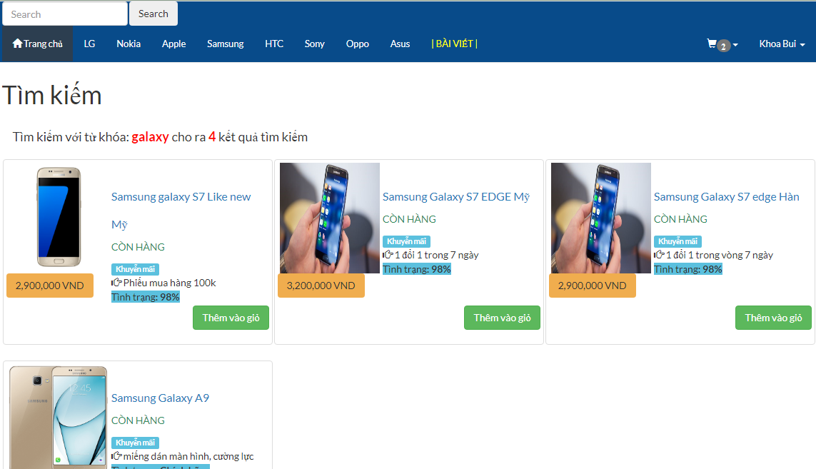

Hình 37: Giao diện trang tìm kiếm

* + 1. **Trang báo lỗi**

Giả sử khi bạn truy cập vào đường dẫn sai hoặc truy cập đúng đường dẫn nhưng sai về mặt logic.

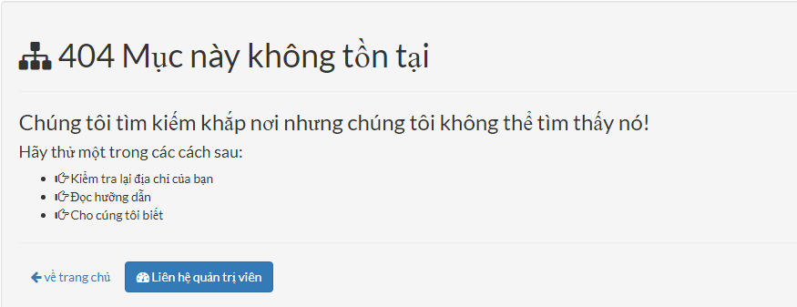

Hình 38: Giao diện trang báo lỗi

* + 1. **Trang phản hồi**

Trang này ghi lại những phản hồi hoặc trãi nghiệm của khách hàng đối với hệ thống. Các phản hồi sẽ giúp chủ cửa hàng phục vụ khách hàng chu đáo hơn. Dữ liệu sẽ được thêm vào trang bảng feedback trong cơ sở dữ liệu. Để truy cập trang này bằng đường dẫn **/feedback**.

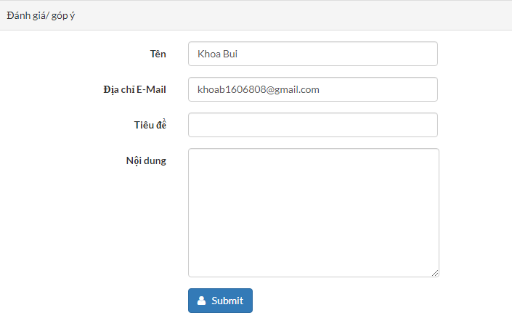

Hình 39: Giao diện trang phản hồi

# CHƯƠNG 5: KẾT LUẬN VÀ HƯỚNG PHÁT TRIỂN

* 1. **KẾT LUẬN**

Sau khi hoàn thành xong website này thì đề tài đã đạt những thành công sau đây:

* Giao diện trực quan sinh động phù hợp với những người không am hiểu nhiều về công nghệ
* Đảm bảo an toàn và tính toàn vẹn của hệ thống
* Xây dựng cơ bản đầy đủ các chức năng mà một website bán hàng bình thường cần phải có
* Hiểu được mô hình MVC trong phát triển website
* Từng bước nắm vững những thành phần trong Laravel
* Biết cách sử dụng ngôn ngữ PHP trong việc giải quyết vấn đề xây dựng web

Mặc dù đề tài đã đạt được một số thành công nhưng cũng không tránh những hạn chế nhất định, cụ thể như sau:

* Nội dung bài viết và sản phẩm chưa phong phú
* Giao diện trang admin chưa thân thiện
* Chưa xây dụng được cơ chế chứng thực email mà người dùng đăng kí tài khoản và reset mật khẩu khi họ quên mật khẩu của mình
  1. **HƯỚNG PHÁT TRIỂN**

Đề xuất hướng phát triển trong tương lai:

* Bổ sung tính năng thanh toán trực tuyến như PayPal, MoMo,…
* Bổ sung thêm thông tin tài khoản cho người như giới thiệu bản thân, sở thích, giới tính, tài khoản mạng xã hội khác.
* Thêm tính năng Like (thích) bài viết, bình luận mà người dùng cảm thấy thích, đồng thời website cần phải có cơ chế đếm view (lượt xem).
* Bổ sung tính năng bình luận bằng hình ảnh và trả lời bình luận.
* Xuất hóa đơn bán hàng cho khách hàng và người bán hàng.
* Phát triển trên ứng dụng trên di dộng chạy hệ điều hành Android và IOS.
* Xây dựng chức năng chat bot, hỗ trợ thông minh cho khách hàng khi mua sắm.
* Đưa website lên internet cho nhiều người có thể sử dụng.

**TÀI LIỆU THAM KHẢO**

1. TS. Phạm Thị Xuân Lộc, TS. Phạm Thị Ngọc Diễm, giáo trình *Ngôn ngữ mô hình hóa UML*, NXB Đại Học Cần Thơ, 2014.
2. Bùi Văn Khoa, niên luận cơ sở CNTT *Xây dựng Website tin tức*
3. <https://laravel.com/>
4. <https://www.w3schools.com/>
5. <https://stackoverflow.com/>
6. <https://viblo.asia/>
7. <https://www.asking.asia/>